REGULAMIN DZIAŁALNOŚCI STOWARZYSZENIA ZWYKŁEGO
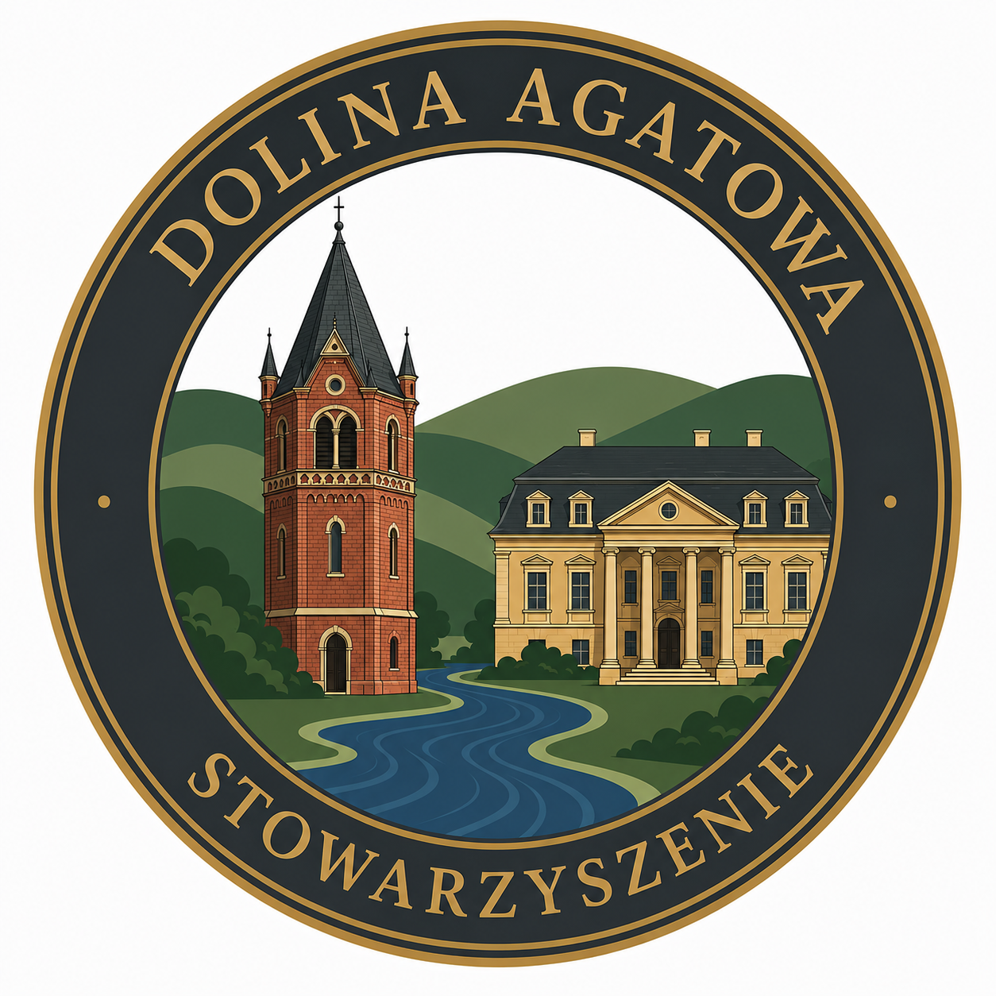
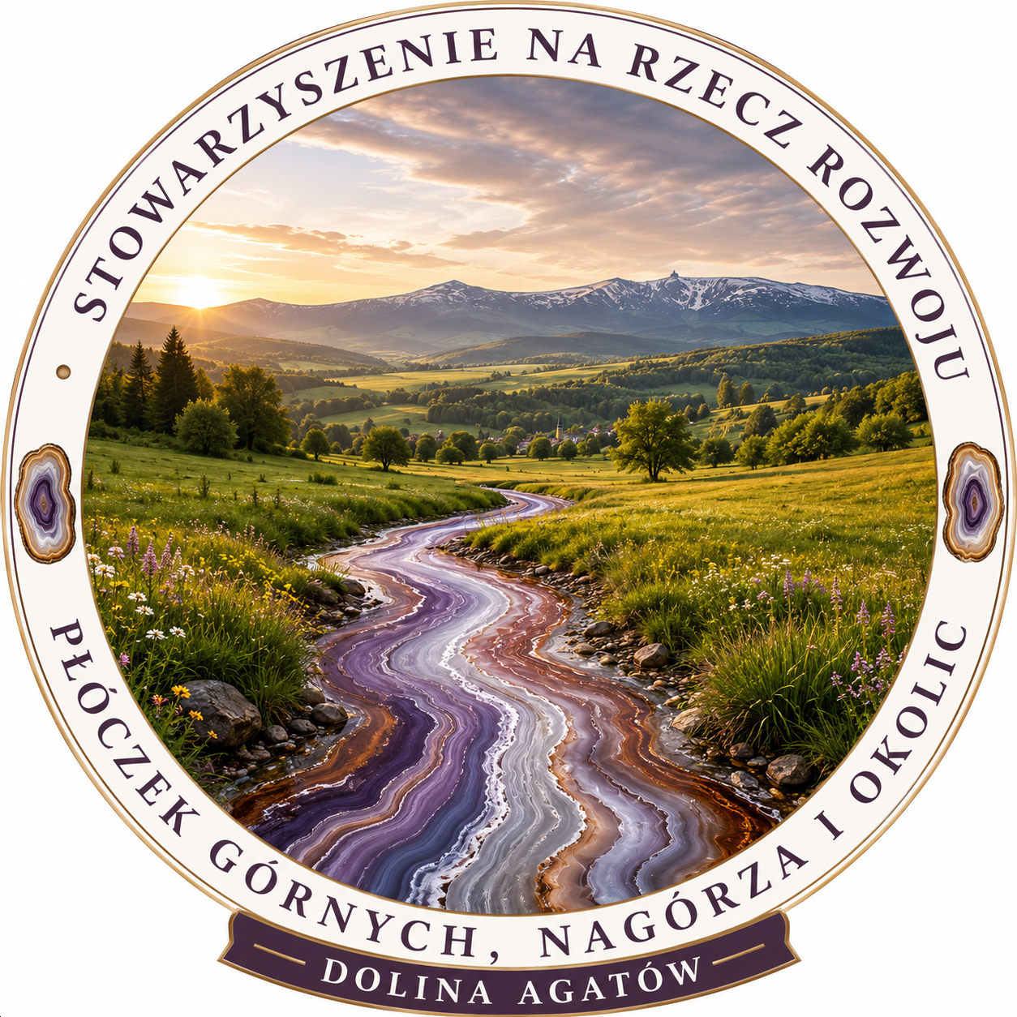

Stowarzyszenie Na Rzecz Rozwoju Płóczek Górnych, Nagórza I Okolic - Dolina Agatów

Spis rozdziałów
Rozdział I – Postanowienia ogólne
Rozdział II – Cele Stowarzyszenia
Rozdział III – Sposoby realizacji celów
Rozdział IV – Członkowie Stowarzyszenia – prawa i obowiązki
Rozdział V – Władze Stowarzyszenia
Rozdział VI – Zarząd Stowarzyszenia
Rozdział VII – Zebranie Członków
Rozdział VIII – Majątek i środki finansowe
Rozdział IX – Zmiana regulaminu i rozwiązanie Stowarzyszenia
Rozdział X – Postanowienia końcowe

Rozdział I
Postanowienia ogólne
§ 1
- Stowarzyszenie nosi nazwę „Stowarzyszenie na Rzecz Rozwoju Płóczek Górnych, Nagórza I Okolic - Dolina Agatów”, zwane dalej „Stowarzyszeniem”.
- Stowarzyszenie jest stowarzyszeniem zwykłym w rozumieniu ustawy z dnia 7 kwietnia 1989 r. – Prawo o stowarzyszeniach (Dz. U. z 2020 r. poz. 2261 ze zm.).
- Stowarzyszenie działa na podstawie przepisów ww. ustawy oraz postanowień niniejszego Regulaminu.
- Stowarzyszenie jest dobrowolnym, samorządnym, trwałym zrzeszeniem o celach niezarobkowych.
- Stowarzyszenie posiada ułomną osobowość prawną. Może we własnym imieniu nabywać prawa, w tym własność i inne prawa rzeczowe, zaciągać zobowiązania, pozywać i być pozywane.
- Stowarzyszenie opiera swoją działalność na społecznej pracy członków. Do prowadzenia swoich spraw może jednak zatrudniać pracowników.
- Stowarzyszenie jest powoływane na czas nieokreślony.
- Terenem działania Stowarzyszenia jest Rzeczpospolita Polska, ze szczególnym uwzględnieniem miejscowości Płóczki Górne, Nagórze oraz Gminy Lwówek Śląski.
- Siedziba Stowarzyszenia mieści się pod adresem, 59-600 Płóczki Górne 4A.

Rozdział II

Cele Stowarzyszenia
§ 2
Celem Stowarzyszenia „Dolina Agatowa – Stowarzyszenie na Rzecz Rozwoju Płóczek Górnych i Nagórza” jest zrównoważony rozwój społeczny, gospodarczy i przestrzenny oraz kompleksowa ochrona dziedzictwa przyrodniczego, geologicznego, krajobrazowego, historycznego i kulturowego miejscowości Płóczki Górne, Nagórze oraz ich okolic.
Cele Stowarzyszenia obejmują w szczególności:
A. OCHRONA KRAJOBRAZU, ŚRODOWISKA I DZIEDZICTWA PRZYRODNICZEGO
- Ochrona krajobrazu kulturowego i przyrodniczego Płóczek Górnych, Nagórza oraz okolic;
- Ochrona ekosystemu i naturalnego obszaru zlewni rzeki Słotwiny oraz jej dopływów w celu minimalizowania ryzyka występowania powodzi błyskawicznych, podtopień i podtopień lokalnych;
- Ochrona środowiska naturalnego, bioróżnorodności oraz cennych siedlisk przyrodniczych;
- Zachowanie walorów krajobrazowych Pogórza Izerskiego i terenów otaczających miejscowości Płóczki Górne i Nagórze oraz okolic;
- Przeciwdziałanie degradacji środowiska, krajobrazu i dziedzictwa kulturowego;
- Wspieranie działań na rzecz zrównoważonego rozwoju miejscowości;
- Podejmowanie działań na rzecz zachowania ładu przestrzennego oraz harmonijnego rozwoju miejscowości.

B. OCHRONA DZIEDZICTWA GEOLOGICZNEGO I SUROWCÓW MINERALNYCH
- Ochrona wyjątkowego dziedzictwa geologicznego Płóczkowskich Pól Agatowych oraz popularyzacja wiedzy o agatowych tradycjach regionu;
- Ochrona złóż agatów, jaspisów i innych cennych minerałów oraz propagowanie ich odpowiedzialnego udostępniania zgodnie z obowiązującymi przepisami;
- Wspieranie ochrony dziedzictwa geologicznego i kulturowego regionu Pogórza Izerskiego i Krainy Wygasłych Wulkanów.
C. OCHRONA ZABYTKÓW, HISTORII I DZIEDZICTWA KULTUROWEGO
- Ochrona historycznego układu ruralistycznego wsi oraz tradycyjnej architektury łużyckiej;
- Podejmowanie działań zmierzających do zachowania i rewitalizacji zabytków oraz obiektów historycznych na terenie działalności Stowarzyszenia;
- Ochrona i promocja zabytkowej dzwonnicy, Pałac Nagórze, ruin kaplicy, dawnego cmentarza ewangelickiego w Płóczkach Górnych, a także innych obiektów historycznych na terenie działalności Stowarzyszenia;
- Dokumentowanie, badanie i popularyzacja historii Płóczek Górnych oraz Nagórza;
- Ochrona miejsc pamięci narodowej oraz lokalnego dziedzictwa historycznego;
- Zachowanie i popularyzacja dziedzictwa materialnego i niematerialnego regionu.
D. OCHRONA TOŻSAMOŚCI, TRADYCJI ORAZ DZIAŁANIA SPOŁECZNE
- Pielęgnowanie tradycji, zwyczajów oraz lokalnej tożsamości mieszkańców;
- Promocja postaw obywatelskich, odpowiedzialności za wspólne dobro oraz ochrony dziedzictwa dla przyszłych pokoleń.
E. ROZWÓJ SPOŁECZNO-GOSPODARCZY I INFRASTRUKTURALNY
- Budowanie i promocja marki „Dolina Agatowa” jako unikatowego celu turystycznego, geologicznego i kulturowego na Dolnym Śląsku;
- Wspieranie rozwoju lokalnej przedsiębiorczości, agroturystyki, rzemiosła oraz usług turystycznych;
- Inicjowanie i wspieranie działań na rzecz poprawy dostępności komunikacyjnej, infrastruktury turystycznej, ścieżek rowerowych, szlaków pieszych oraz małej architektury;
- Wspieranie działań na rzecz rewitalizacji przestrzeni publicznej w obu miejscowościach;
- Wspieranie rozwoju geoturystyki, turystyki pieszej, rowerowej, historycznej i przyrodniczej;
- Promocja Płóczek Górnych i Nagórza jako miejscowości o wyjątkowych walorach geologicznych, historycznych i krajobrazowych.
F. INTEGRACJA SPOŁECZNA, EDUKACJA ORAZ PARTYCYPACJA SPOŁECZNA
- Integrowanie mieszkańców Płóczek Górnych, Nagórza oraz okolic wokół działań na rzecz dobra wspólnego;
- Zacieśnianie współpracy między społecznościami;
- Prowadzenie działalności edukacyjnej w zakresie ochrony środowiska, geologii, historii, dziedzictwa kulturowego oraz zrównoważonego rozwoju;
- Organizowanie wydarzeń kulturalnych, edukacyjnych, naukowych i społecznych;
- Wspieranie wolontariatu i aktywności społecznej;
- Podejmowanie działań na rzecz poprawy jakości życia mieszkańców.
G. WSPÓŁPRACA I DZIAŁANIA ADMINISTRACYJNO-PRAWNE
- Współpraca z jednostkami samorządu terytorialnego, instytucjami kultury, szkołami, uczelniami, muzeami, parkami krajobrazowymi, organizacjami pozarządowymi oraz przedsiębiorcami;
- Wspieranie inicjatyw obywatelskich służących rozwojowi miejscowości;
- Opiniowanie projektów mogących oddziaływać na krajobraz, środowisko, zabytki lub jakość życia mieszkańców;
- Podejmowanie działań na rzecz ochrony terenów przed niekontrolowaną zabudową przemysłową oraz inwestycjami mogącymi trwale naruszyć walory przyrodnicze, krajobrazowe lub kulturowe miejscowości;
- Udział w konsultacjach społecznych oraz postępowaniach administracyjnych dotyczących ochrony środowiska, zabytków, planowania przestrzennego i zagospodarowania terenu;
- Pozyskiwanie środków finansowych na realizację celów statutowych.

Rozdział III

Sposoby realizacji celów
§ 3
Stowarzyszenie realizuje swoje cele poprzez:
- Organizowanie wydarzeń edukacyjnych, historycznych i kulturalnych;
- Organizowanie spacerów historycznych, geologicznych i przyrodniczych;
- Prowadzenie działań informacyjnych i promocyjnych (strona internetowa, media społecznościowe, wydawnictwa);
- Wydawanie publikacji, folderów, map i materiałów edukacyjnych;
- Organizowanie spotkań mieszkańców, warsztatów i konsultacji społecznych;
- Współpracę z muzeami, szkołami, uczelniami, organizacjami pozarządowymi oraz lokalnymi przedsiębiorcami;
- Inicjowanie działań na rzecz ochrony zabytków, krajobrazu i środowiska;
- Opiniowanie przedsięwzięć mogących wpływać na walory przyrodnicze lub kulturowe miejscowości;
- Składanie wniosków, opinii, petycji i uwag do organów administracji publicznej;
- Udział w postępowaniach administracyjnych i konsultacjach społecznych (w tym w sprawach miejscowych planów zagospodarowania przestrzennego, decyzji środowiskowych i pozwoleń na budowę);
- Występowanie do organów administracji i sądów administracyjnych w przypadkach przewidzianych prawem;
- Prowadzenie monitoringu stanu środowiska, zabytków i krajobrazu, w tym stanu zlewni rzeki Słotwiny oraz zagrożeń powodziowych;
- Organizowanie akcji społecznych, sprzątania terenów i prac porządkowych;
- Pozyskiwanie środków finansowych (granty krajowe, unijne, dotacje gminne) na realizację celów Stowarzyszenia;
- Prowadzenie działalności odpłatnej po ewentualnym przekształceniu w stowarzyszenie rejestrowe;
- Organizowanie konferencji, wystaw, rajdów i festynów;
- Współpracę z właścicielami nieruchomości oraz instytucjami publicznymi w celu rewitalizacji i ochrony dziedzictwa.

Rozdział IV

Członkowie Stowarzyszenia – prawa i obowiązki
§ 4
- Członkiem Stowarzyszenia może zostać każda osoba fizyczna posiadająca pełną zdolność do czynności prawnych i niepozbawiona praw publicznych.
- Przyjęcia nowych członków dokonuje Zarząd Stowarzyszenia na podstawie pisemnej deklaracji członkowskiej z rekomendacją co najmniej dwóch członków Stowarzyszenia.
- Członkostwo ustaje na skutek:
a) dobrowolnego wystąpienia zgłoszonego na piśmie Zarządowi;
b) wykluczenia uchwałą Zarządu z powodu rażącego naruszania postanowień Regulaminu, działania na szkodę Stowarzyszenia lub braku opłacania ustalonych obowiązkowych składek;
c) utraty praw publicznych na podstawie prawomocnego orzeczenia sądu;
d) śmierci członka.
- Od uchwały Zarządu o wykluczeniu, o której mowa w ust. 3 lit. b, członkowi przysługuje prawo odwołania się do Zebrania Członków, w terminie 14 dni od dnia doręczenia mu uchwały wraz z uzasadnieniem. Odwołanie wnosi się za pośrednictwem Zarządu, który przedstawia je najbliższemu Zebraniu Członków. Do czasu rozpatrzenia odwołania wykonanie uchwały o wykluczeniu ulega zawieszeniu. Uchwała Zebrania Członków w przedmiocie odwołania jest ostateczna.

§ 5
- Członkowie Stowarzyszenia mają prawo do:
a) czynnego i biernego prawa wyborczego do organów Stowarzyszenia;
b) uczestniczenia z głosem stanowiącym w Zebraniu Członków;
c) zgłaszania wniosków i postulatów dotyczących działalności Stowarzyszenia;
d) uczestniczenia w zebraniach, wykładach oraz imprezach organizowanych przez Stowarzyszenie;
e) wglądu do dokumentów Stowarzyszenia na zasadach określonych przez Zarząd.
- Do obowiązków członków należy:
a) przestrzeganie postanowień Regulaminu oraz uchwał organów Stowarzyszenia;
b) aktywne wspieranie celów Stowarzyszenia;
c) terminowe opłacanie składek członkowskich, jeśli takie zostaną ustalone;
d) dbanie o dobre imię Stowarzyszenia.

Rozdział V

Władze Stowarzyszenia
§ 6
- Władzami Stowarzyszenia są:
a) Zebranie Członków – najwyższa władza Stowarzyszenia;
b) Zarząd – organ wykonawczy i reprezentujący Stowarzyszenie na zewnątrz.
- Kadencja Zarządu trwa 4 (cztery) lata. Członkowie Zarządu mogą być wybierani na kolejne kadencje.
- Funkcji w Zarządzie nie można łączyć z funkcją członka Komisji Rewizyjnej, o ile zostanie ona powołana.

Rozdział VI

Zarząd Stowarzyszenia
§ 7
- Zarząd składa się z 3 (trzech) do 5 (pięciu) Członków Zarządu, w tym:
a) Prezesa Zarządu;
b) Wiceprezesa;
c) opcjonalnie Sekretarza oraz Członka Zarządu (jednej lub dwóch osób, w zależności od liczebności Zarządu). Funkcje, o których mowa w lit. c, mogą pozostawać nieobsadzone do czasu ich uzupełnienia przez Zebranie Członków, co nie wstrzymuje działania Zarządu w pozostałym składzie.]
- Zarząd kieruje bieżącą działalnością Stowarzyszenia i reprezentuje je na zewnątrz.
§ 8
- Do kompetencji Zarządu należy w szczególności:
a) kierowanie działalnością Stowarzyszenia zgodnie z uchwałami Zebrania Członków;
b) reprezentowanie Stowarzyszenia na zewnątrz;
c) zarządzanie majątkiem Stowarzyszenia;
d) przyjmowanie i wykluczanie członków Stowarzyszenia;
e) uchwalanie rocznych planów pracy i budżetu;
f) składanie sprawozdań Zebraniu Członków;
g) zwoływanie Zebrań Członków;
h) zatrudnianie pracowników;
i) podejmowanie uchwał o nabywaniu, zbywaniu lub obciążaniu majątku Stowarzyszenia.
§ 9
- Sposób reprezentacji Stowarzyszenia:
a) Do składania oświadczeń woli w imieniu Stowarzyszenia, w tym do zaciągania zobowiązań, uprawnionych jest dwóch członków Zarządu działających łącznie, z których co najmniej jednym jest Prezes lub Wiceprezes.
b) Czynności przekraczające zakres zwykłego zarządu, o których mowa w ust. 3, wymagają działania wszystkich aktualnych członków Zarządu łącznie, niezależnie od progu wskazanego w lit. a.
- Podejmowanie uchwał przez Zarząd:
a) Uchwały Zarządu zapadają zwykłą większością głosów przy obecności co najmniej połowy członków Zarządu.
b) W przypadku równej liczby głosów decyduje głos Prezesa Zarządu a w przypadku jego nieobecności głos Wiceprezesa.
c) Z posiedzeń Zarządu sporządza się protokół, który podpisują wszyscy obecni członkowie Zarządu.
- Czynności przekraczające zakres zwykłego zarządu (w tym zbycie nieruchomości, ustanowienie ograniczonych praw rzecznych, zaciągnięcie zobowiązania powyżej kwoty 5.000,00 zł) wymagają uprzedniej uchwały Zebrania Członków.

Rozdział VII

Zebranie Członków
§ 10
- Najwyższą władzą Stowarzyszenia jest Zebranie Członków, które stanowią wszyscy członkowie Stowarzyszenia.
- Zebranie Członków jest właściwe do podejmowania decyzji we wszystkich sprawach Stowarzyszenia, z wyjątkiem spraw zastrzeżonych do kompetencji Zarządu.
- Do wyłącznej kompetencji Zebrania Członków należy:
a) uchwalanie Regulaminu i jego zmian;
b) wybór i odwołanie członków Zarządu;
c) podjęcie uchwały w sprawie rozwiązania Stowarzyszenia;
d) ustalanie wysokości składki członkowskiej;
e) rozpatrywanie sprawozdań Zarządu i udzielanie absolutorium;
f) podejmowanie uchwał w sprawie nabycia, zbycia lub obciążenia nieruchomości.

§ 11
- Zebranie Członków zwołuje Zarząd z własnej inicjatywy lub na żądanie co najmniej 1/3 członków Stowarzyszenia.
- Zebranie Członków odbywa się co najmniej raz w roku (Zebranie Sprawozdawcze).
- O terminie, miejscu i porządku obrad Zarząd zawiadamia członków co najmniej na 14 dni przed terminem zebrania, wskazując jednocześnie drugi termin zebrania, o którym mowa w § 12 ust. 2, na wypadek braku kworum w pierwszym terminie. Zawiadomienie następuje drogą elektroniczną, na adres e-mail wskazany przez członka w deklaracji członkowskiej, a w przypadku braku takiego adresu lub na żądanie członka – pisemnie, na adres do korespondencji wskazany w deklaracji.
§ 12
- Uchwały Zebrania Członków zapadają zwykłą większością głosów przy obecności co najmniej połowy uprawnionych do głosowania członków w pierwszym terminie.
- W drugim terminie, który może być wyznaczony tego samego dnia, co najmniej 30 minut później, Zebranie Członków jest władne do podejmowania uchwał bez względu na liczbę obecnych członków.
- Każdy członek ma jeden głos.
- Głosowania odbywają się jawnie, chyba że Regulamin lub uchwała Zebrania Członków stanowią inaczej, z zastrzeżeniem zdania drugiego. Zebranie Członków Zarządu może postanowić o przeprowadzeniu w trybie tajnym głosowania w sprawach wyboru i odwołania członków Zarządu a także w innych sprawach- na wniosek co najmniej jednego z obecnych członków.
- Z Zebrania Członków sporządza się protokół, który podpisują Przewodniczący Zebrania i Protokolant.

Rozdział VIII

Majątek i środki finansowe
§ 13
- Majątek Stowarzyszenia powstaje ze środków finansowych pochodzących z:
a) składek członkowskich;
b) darowizn;
c) spadków i zapisów;
d) dochodów z majątku Stowarzyszenia;
e) dotacji (w tym z budżetu państwa, jednostek samorządu terytorialnego oraz środków Unii Europejskiej);
f) zbiórek publicznych prowadzonych zgodnie z przepisami prawa;
g) ofiarności publicznej;
h) innych prawnie dopuszczalnych źródeł.
- Stowarzyszenie może ubiegać się o dotacje oraz o uzyskanie statusu organizacji pożytku publicznego i uprawnienie do otrzymywania 1% podatku dochodowego od osób fizycznych.
§ 14
- Gospodarka finansowa Stowarzyszenia prowadzona jest zgodnie z obowiązującymi przepisami prawa.
- Składki członkowskie są dobrowolne, chyba że Zebranie Członków uchwali ich obowiązkową wysokość.
- Decyzje o zaciąganiu zobowiązań finansowych podejmuje Zarząd, z zastrzeżeniem § 9 ust. 3.
- Stowarzyszenie prowadzi księgowość (uproszczoną) zgodnie z odrębnymi przepisami.

Rozdział IX

Zmiana regulaminu i rozwiązanie Stowarzyszenia
§ 15
- Zmiany Regulaminu wymagają uchwały Zebrania Członków podjętej większością 2/3 głosów przy obecności co najmniej połowy uprawnionych do głosowania członków.
§ 16
- Rozwiązanie Stowarzyszenia następuje na podstawie uchwały Zebrania Członków podjętej większością 2/3 głosów przy obecności co najmniej połowy uprawnionych do głosowania członków.
- Uchwała o rozwiązaniu Stowarzyszenia określa sposób przeprowadzenia likwidacji oraz przeznaczenie majątku Stowarzyszenia.
- Majątek Stowarzyszenia po jego rozwiązaniu może być przeznaczony wyłącznie na cele społecznie użyteczne, zgodnie z wolą Zebrania Członków, nie może być jednak podzielony między członków.

Rozdział X

Postanowienia końcowe
§ 17
- Regulamin wchodzi w życie z dniem podjęcia uchwały o jego przyjęciu przez Zebranie Założycielskie.
- Regulamin został uchwalony w dniu 29.06.2026 r.
- Sprawy nieuregulowane niniejszym Regulaminem rozstrzygane są zgodnie z przepisami ustawy z dnia 7 kwietnia 1989 r. – Prawo o stowarzyszeniach.

